标题 2
第1章 RabbitMQ的应用场景以及基本原理介绍 4
§1.1 来源 4
§1.2 背景 4
§1.3 应用场景 4
§1.3.1 异步处理 4
§1.3.2 应用解耦 5
§1.3.3 流量削峰 6
§1.4 系统架构 7
第2章 demo 8
§2.1 demo1 8

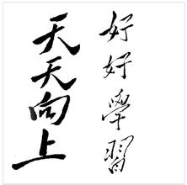

标题

星辰之瑜
二〇二六二〇二六年十一月

文档修订历史记录
文档版本号 | 说明 | 修订日期 | 修订人 | 审核人
V0.1 | 初稿 | 2016-12-19 | 渠帅胜
V0.2 | 添加文档修订历史记录 | 2017-12-19 | 渠帅胜

RabbitMQ的应用场景以及基本原理介绍

来源
http://blog.csdn.net/whoamiyang/article/details/54954780

背景
RabbitMQ是一个由erlang开发的AMQP(Advanved Message Queue)的开源实现。

应用场景

异步处理
场景说明：用户注册后，需要发注册邮件和注册短信,传统的做法有两种1.串行的方式;2.并行的方式
(1)串行方式:将注册信息写入数据库后,发送注册邮件,再发送注册短信,以上三个任务全部完成后才返回给客户端。 这有一个问题是,邮件,短信并不是必须的,它只是一个通知,而这种做法让客户端等待没有必要等待的东西.
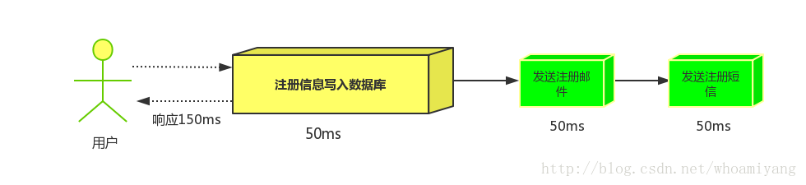
(2)并行方式:将注册信息写入数据库后,发送邮件的同时,发送短信,以上三个任务完成后,返回给客户端,并行的方式能提高处理的时间。
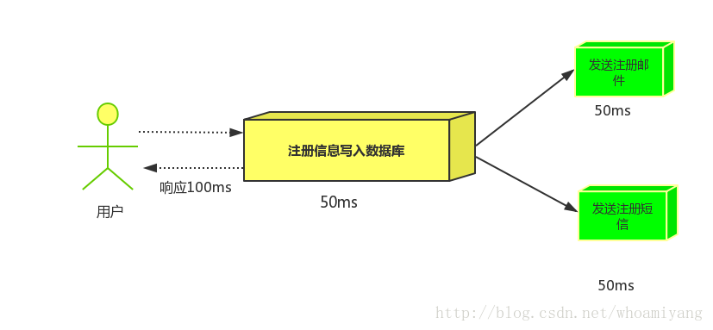
假设三个业务节点分别使用50ms,串行方式使用时间150ms,并行使用时间100ms。虽然并性已经提高的处理时间,但是,前面说过,邮件和短信对我正常的使用网站没有任何影响，客户端没有必要等着其发送完成才显示注册成功,英爱是写入数据库后就返回.
(3)消息队列
引入消息队列后，把发送邮件,短信不是必须的业务逻辑异步处理
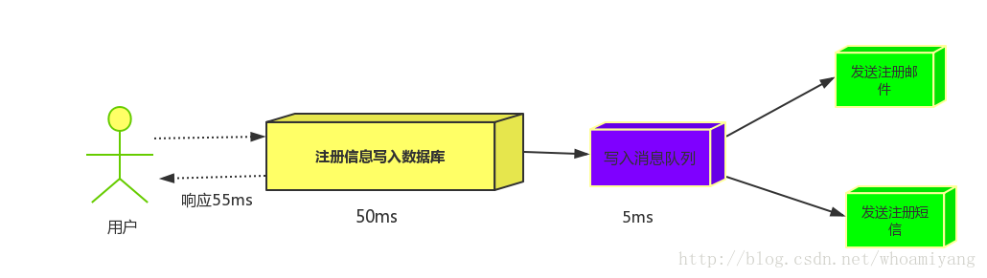
由此可以看出,引入消息队列后，用户的响应时间就等于写入数据库的时间+写入消息队列的时间(可以忽略不计),引入消息队列后处理后,响应时间是串行的3倍,是并行的2倍。

应用解耦
场景：双11是购物狂节,用户下单后,订单系统需要通知库存系统,传统的做法就是订单系统调用库存系统的接口.
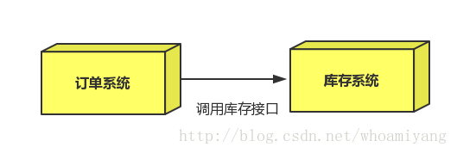
这种做法有一个缺点:

当库存系统出现故障时,订单就会失败。(这样马云将少赚好多好多钱^ ^)
订单系统和库存系统高耦合.
引入消息队列
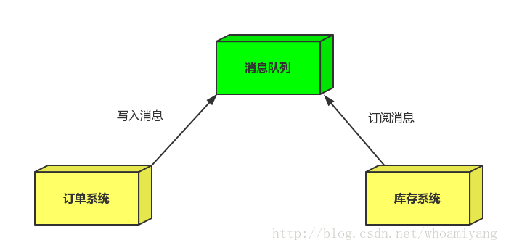
- 订单系统:用户下单后,订单系统完成持久化处理,将消息写入消息队列,返回用户订单下单成功。

- 库存系统:订阅下单的消息,获取下单消息,进行库操作。
就算库存系统出现故障,消息队列也能保证消息的可靠投递,不会导致消息丢失(马云这下高兴了).

流量削峰
流量削峰一般在秒杀活动中应用广泛
场景:
秒杀活动，一般会因为流量过大，导致应用挂掉,为了解决这个问题，一般在应用前端加入消息队列。
作用:
1.可以控制活动人数，超过此一定阀值的订单直接丢弃(我为什么秒杀一次都没有成功过呢^^)
2.可以缓解短时间的高流量压垮应用(应用程序按自己的最大处理能力获取订单)
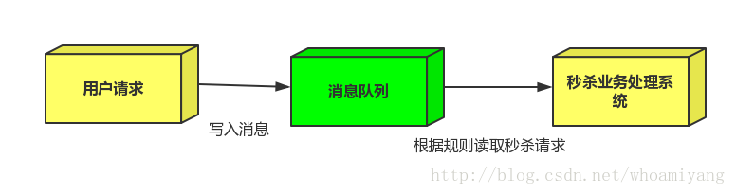
1.用户的请求,服务器收到之后,首先写入消息队列,加入消息队列长度超过最大值,则直接抛弃用户请求或跳转到错误页面.
2.秒杀业务根据消息队列中的请求信息，再做后续处理.

其他例子1：
除了这些之外，比较常用的就是起到消峰时需要用到：比如你的服务器一秒能处理100个订单，但秒杀活动1秒进来1000个订单，持续10秒，在后端能力无法增加的情况下，你可以用消息队列将总共10000个请求压在队列里，后台consumer按原有能力处理，100秒后处理完所有请求（而不是直接宕机丢失订单数据）。技术都是解决问题的，消息队列解决的是将突发大量请求转换为后端能承受的队列请求。

其他例子2：
举一个最简单的生活例子，国庆节期间火车站进出口，你会发现有一个U型或者S型的排队栏杆，如果把乘客比作是消息，那排队进站就是个活生生的消息队列，这个栏杆就是消息中间件-Rabbit Active之类。如果没有这个设置，大家直接从多个方向冲入进站口，可想而知，非常拥堵，进站效率非常低。如果老板让你去送客户坐火车，把客户送进这个队列后，如果按正常流程，这个客户从进入这个队列开始，基本就可以定性他已经顺利坐上火车了，前提是一切辅助流程不出问题，并且你很快就得到了的反馈，可以立马回去跟老板报告顺利完成任务，老板觉得你办事效率真高，扔两千块奖励你，然后就可以喝咖啡陪妹子逛街了：）

系统架构

demo

demo1
本文。

